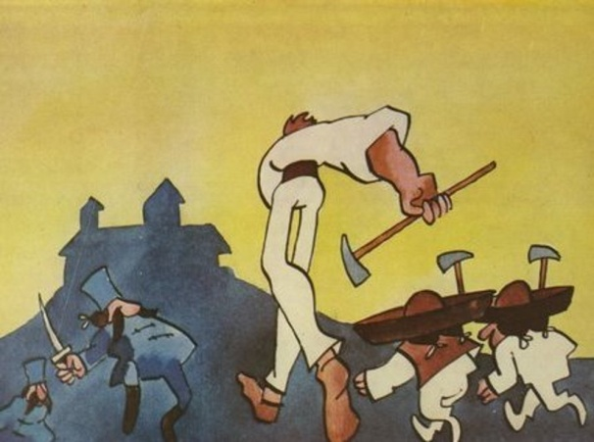
Viktor Kubal bol slovenský výtvarník,karikaturista, scenárista a filmový rezisér. Bol autorom mnohých animovaných filmov. Obrazu dal názov Zojník Jurko.Pri zbojníkovi Jurkovi si ako predlohu vybral legendu o najznámejšom slovenskom zbojníkovi Jánošikovi. Príbeh Jánošíka-ktorý bohatým bral a chudobným dával.
V pozadí vidíme veľký mohutný vrch na ktorom stojí prepychový kaštieľ grófa.Na zelenej lúke pod Kaštieľom je Jánošík a jeho družina,ktorá sa chce dostať do kaštieľa.No v ceste im bránia grófovi vojaci.V ich tvárach vidieť strach.Majú oblečené vojenské uniformy a na nohách majú obuté vysoké čižmy.V rukách držia dlhé,ostré šable.Jánošík je oblečený v bielych,dlhých nohaviciach a v bielej košely.Cez pás má opásaný hrubý opasok a v ruke drží valašku.Jeho pomocníci majú oblečené biele dlhé nohavice a biele košele.Jeden z nich má na košely oblečenú hnedú vestu a obaja v rukách držia valašky.Je v nich odhodlanosť a veria na spravodlivosť.
Tento obraz som si vybral preto, lebo sa mi páči na ňom ako sa Jánošík nebojí grófových vojakov.

K. Kuracina, 5. roč.

